Anleitung zum Zweigexperiment für TECCS

Hintergrund

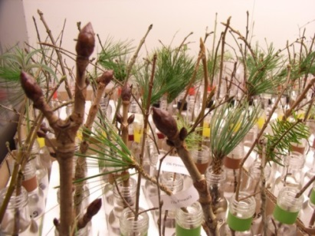Mit einem Zweigexperiment können BürgerwissenschaftlerInnen den Einfluss des Klimawandels auf den Zeitpunkt des Knospen­aufbruchs untersuchen. Dieser ist in erster Linie von der Wärme im Frühjahr abhängig. Die benötigte Wärmesumme (engl. forcing) hängt aber davon ab, inwieweit kalte Wintertage (engl. chilling) die Winterruhe bereits aufgehoben haben. Diese Be­ziehung zwischen „forcing“ und „chilling“ ist artspezifisch und wichtig für die Prognose des Blattaustriebs im Klimawandel, denn dieser kann sich aufgrund der Frühjahrserwärmung verfrühen, aber auch durch mangelnde Winterkälte verspäten.

VorbereitungDu benötigst

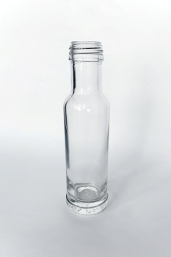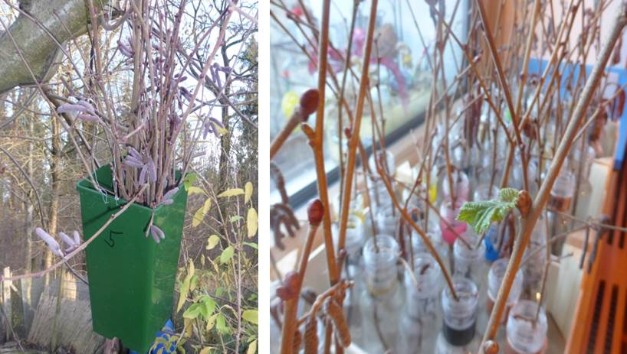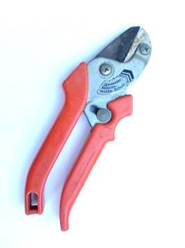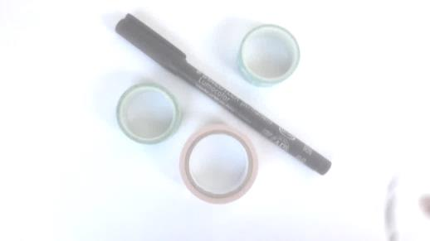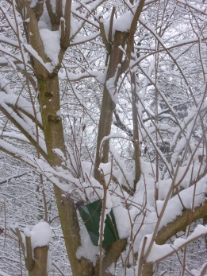

1. ein nicht zu dunkles Fensterbrett in einem normal geheizten Raum,
2. kleine Glasflaschen oder Gefäße, um die Zweige hinein zu stellen,
3. eine gut schneidende Gartenschere,
4. Klebebänder und wasserfesten Stift, um Glasflaschen und/oder Zweige zu beschriften,
5. Baum oder Strauch, um mind. 50 Zweige im Laufe des Experiments davon zu „ernten“.

Experiment

**Zeitplanung**

Beginne Dein Experiment an einem beliebigen Tag Ende November oder Anfang Dezember, wenn Bäume oder Sträucher ihre Blätter verloren haben. Dies ist dann der "**Tag 0**". Am besten einen Wochentag aussuchen, an dem immer etwas freie Zeit bleibt.

Woche für Woche, möglichst immer am selben Wochentag, werden neue (zusätzliche) Zweige abgeschnitten und alle Zweige, die sich drinnen auf der Fensterbank befinden, beobachtet. Diese Zeitpunkte sind dann Tag 7, 14 usw. des Experiments.

Später, ab Januar, reicht es aus, nur jede zweite Woche neue Zweige abzuschneiden; stattdessen wäre es jedoch gut, die Knospenentwicklung zweimal pro Woche zu beobachten.

**Zweige abschneiden und pflegen**

Schneide mit der scharfen Schere 5 bis 10 Zweige einer Länge von 30 cm bis 50 cm ab, bringe sie nach drinnen und stelle sie in die mit Leitungswasser gefüllten Glasflaschen. Zweige (wenn mehrere in einem Behälter stehen) oder Glasflaschen (mit nur einem Zweig) gut beschriften, z.B. mit einer Kennung, die aus dem Tag des Experiments (14) und einer fortlaufenden Nummer (#3) (z.B. B-14-03) besteht. Jede Woche kommt eine weitere Gruppe von Zweigen hinzu.

Erneuere jede Woche das Wasser in den Flaschen und schneide ab und zu die Schnittstelle des Zweiges nach. Wenn die Zweige ihre Blätter vollständig bis zur endgültigen Größe entfaltet haben, können sie entfernt werden.

**Austrieb beobachten**

Beobachte die Entwicklung der Knospen an jedem Termin (Tag 0, 7, 14, …, später zweimal in der Woche) entsprechend den definierten BBCH Entwicklungsstadien (siehe Tabelle). Notiere für jeden Zweig das am weitesten fortgeschrittene BBCH Stadium, das erreicht wurde.

|  |  |
| --- | --- |
| **Beispiel**  **Rotbuche** | **BBCH Code**  **Beschreibung** |
|  | BBCH 0  Geschlossene Knospen in Winterruhe |
|  | BBCH 1 - Beginn des Knospenschwellens, Ränder der Knospen-schuppen mit helleren Partien |
|  | BBCH 7 – Beginn des Knospenaufbruchs, erstes Blattgrün gerade sichtbar |
|  | BBCH 9 – Grüne Blattspitzen überragen Knospen-schuppen um ca. 5 mm |
|  | BBCH 11 – Erste Laubblätter sind entfaltet, allerdings ist Blattgrund noch nicht sichtbar |
|  | BBCH 19 – Erste Laubblätter haben finale Größe erreicht |

Deine Beobachtungsliste sollte etwas so aussehen:

**Zweig Kennung B-14-03**

Tag des Experiments BBCH

14 0

21 0

28 1

35 1

42 7

45 7

49 9 usw.

Um die Eingabetabelle für die TECCS Shiny App zu erstellen, wähle das BBCH Stadium, das Du untersuchen möchtest, z.B. BBCH 7.

Dann ermittle für jeden Zweig das früheste Datum, an dem BBCH 7 erreicht wurde, z.B. Tag 42 für Zweig B-14-03 (siehe Beispiel oben).

Dieser Zweig ist dann 14 Tage draußen (da er am 14. Tag des Experiments geschnitten wurde) und anschließend 28 Tage (42-14) drinnen gewesen.

Die Eingabedatei für die TECCS-Shiny App sieht in diesem Fall wie folgt aus:

“Start of experiment: 2019-11-20”

“BBCH: 7”

“Days_outside”,”Days_inside”,”Branch_id”

14,28,”B-14-03”

(hier folgen dann entsprechend weitere Zweige)